电缆敷设质量管理
依据标准：

《建筑工程施工质量验收统一标准》GB50300-2001
《建筑电气工程施工质量验收规范》GB50303-2002

1、范围
本质量管理适用于10kV及以下一般工业与民用建筑电气安装工程的电力电缆敷设。

2、施工准备
2.1设备及材料要求：
2.1.1所有材料规格型号及电压等级应符合设计要求，并有产品合格证。
2.1.2每轴电缆上应标明电缆规格、型号、电压等级、长度及出厂日期。电缆轴应完好无损。
2.1.3电缆外观完好无损，铠装无锈蚀、无机械损伤，无明显皱折和扭曲现象。油浸电缆应密封良好，无漏油及渗油现象。橡套及塑料电缆外皮及绝缘层无老化及裂纹。
2.1.4各种金属型钢不应有明显锈蚀，管内无毛刺。所有紧固螺栓，均应采用镀锌件。
2.1.5其它附属材料：电缆盖板、电缆标示桩、电缆标志牌、油漆、汽油、封铅、硬脂酸、白布带、橡皮包布、黑包布等均应符合要求。
2.2主要机具：
2.2.1电动机具、敷设电缆用支架及轴、电缆滚轮、转向导轮、吊链、滑轮、钢丝绳、大麻绳、千斤顶。
2.2.2绝缘摇表、皮尺、钢锯、手锤、扳手、电气焊工具、电工工具。
2.2.3无线电对讲机（或简易电话）、手持扩音喇叭（有条件可采用多功能扩大机作通讯联络）。
2.3作业条件：
2.3.1土建工程应具备下列条件：
2.3.1.1预留孔洞、预埋件符合设计要求、预埋件安装牢固，强度合格。
2.3.1.2电缆沟、隧道、竖井及人孔等处的地坪及抹面工作结束，电缆沟排水畅通，无积水。
2.3.1.3电缆沿线模板等设施拆除完毕。场地清理干净、道路畅通，沟盖板齐备。
2.3.1.4放电缆用的脚手架搭设完毕，且符合安全要求，电缆沿线照明照度满足施工要求。
2.3.1.5直埋电缆沟按图挖好，电缆井砌砖抹灰完毕，底砂铺完，并清除沟内杂物。盖板及砂子运至沟旁。

2.3.2设备安装应具备下列条件
2.3.2.1变配电室内全部电气设备及用电设备配电箱柜安装完毕。
2.3.2.2电缆桥架、电缆托盘、电缆支架及电缆过管、保护管安装完毕，并检验合格。

3、操作工艺
3.1工艺流程：
准备工作
水平敷设
垂直敷设
电缆沿支架、桥架敷设
直埋电缆敷设
铺砂盖砖
挂标志牌
回填土
埋标桩
管口防水处理
剥麻刷油
挂标志牌
3.2准备工作：
3.2.1施工前应对电缆进行详细检查；规格、型号、截面、电压等级均符合设计要求，外观无扭曲、坏损及漏油、渗油等现象。
3.2.2电缆敷设前进行绝缘摇测或耐压试验。
3.2.2.11kV以下电缆，用1kV摇表摇测线间及对地的绝缘电阻应不低于10MΩ。
3.2.2.23～10kV电缆应事先作耐压和泄漏试验，试验标准应符合国家和当地供电部门规定。必要时敷设前仍需用2.5kV摇表测量绝缘电阻是否合格。
3.2.2.3纸绝缘电缆，测试不合格者，应检查芯线是否受潮，如受潮，可锯掉一段再测试，直到合格为止。检查方法是：将芯线绝缘纸剥下一块，用火点着，如发出叭叭声，即电缆已受潮。
3.2.2.4电缆测试完毕，油浸纸绝缘电缆应立即用焊料（铅锡合金）将电缆头封好。其它电缆应用橡皮包布密封后再用黑包布包好。
3.2.3放电缆机具的安装：采用机械放电缆时，应将机械选好适当位置安装，并将钢丝绳和滑轮安装好。人力放电缆时将滚轮提前安装好。
3.2.4临时联络指挥系统的设备：
3.2.4.1线路较短或室外的电缆敷设，可用无线电对讲机联络，手持扩音嗽叭指挥。
3.2.4.2高层建筑内电缆敷设，可用无线电对讲机做为定向联络，简易电话作为全线联络，手持扩音喇叭指挥（或采用多功能扩大机，它是指挥放电缆的专用设备）。
3.2.5在桥架或支架上多根电缆敷设时，应根据现场实际情况，事先将电缆的排列，用表或图的方式划出来。以防电缆的交叉和混乱。
3.2.6冬季电缆敷设，温度达不到规范要求时，应将电缆提前加温。
3.2.7电缆的搬运及支架架设：
3.2.7.1电缆短距离搬运，一般采用滚动电缆轴的方法。滚动时应按电缆轴上箭头指示方向滚动。如无箭头时，可按电缆缠绕方向滚动，切不可反缠绕方向滚运，以免电缆松驰。
3.2.7.2电缆支架的架设地点应选好，以敷设方便为准，一般应在电缆起止点附近为宜。架设时，应注意电缆轴的转动方向，电缆引出端应在电缆轴的上方（图2-1）。
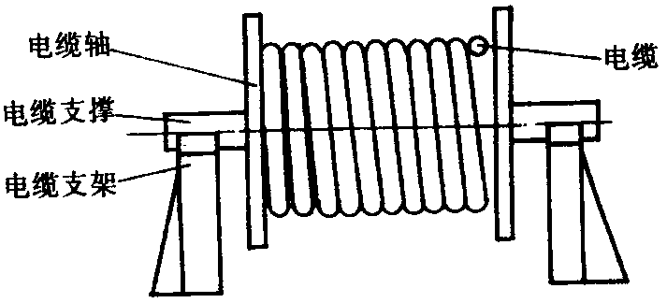
图2-1
3.3直埋电缆敷设：
3.3.1清除沟内杂物，铺完底沙或细土。

3.3.2电缆敷设
3.3.2.1电缆敷设可用人力拉引或机械牵引。采用机械牵引可用电动绞磨或托撬（旱船法）（见图3.3.2.1.1）和（图3.3.2.1.2）。电缆敷设时，应注意电缆弯曲半径应符合规范要求。
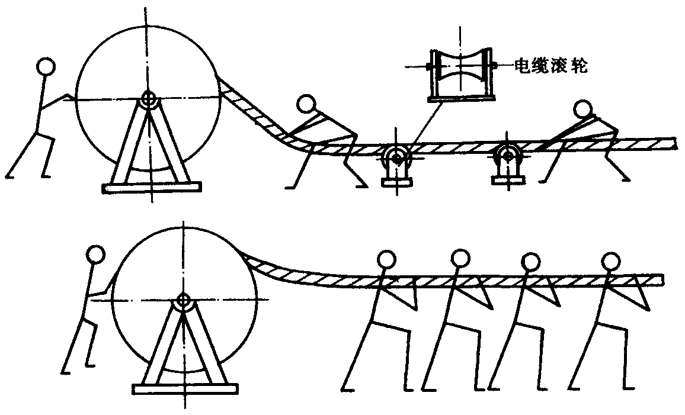
图3.3.2.1.1人力牵引示意图
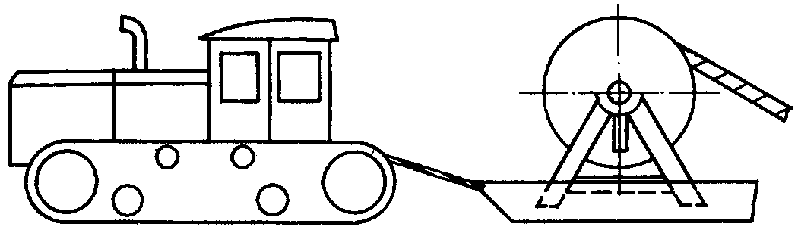
图3.3.2.1.2机械牵引（托撬）示意图
3.3.2.2电缆在沟内敷设应有适量的蛇型弯，电缆的两端、中间接头、电缆井内、过管处、垂直位差处均应留有适当的余度。
3.3.3铺砂盖砖：
3.3.3.1电缆敷设完毕、应请建设单位、监理单位及施工单位的质量检查部门共同进行隐蔽工程验收。
3.3.3.2隐蔽工程验收合格，电缆上下分别铺盖10cm砂子或细土，然后用砖或电缆盖板将电缆盖好，覆盖宽度应超过电缆两侧5cm。使用电缆盖板时，盖板应指向受电方向。
3.3.4回填土。回填土前，再作一次隐蔽工程检验，合格后，应及时回填土并进行夯实。
3.3.5埋标桩：电缆的拐弯、接头、交叉、进出建筑物等地段应设明显方位标桩。直线段应适当加工工业设标桩。标桩露出地面以15cm为宜。
3.3.6直埋电缆进出建筑物，室内过管口低于室外地面者，对其过管按设计或标准图册做防水处理（图3.3.6）。
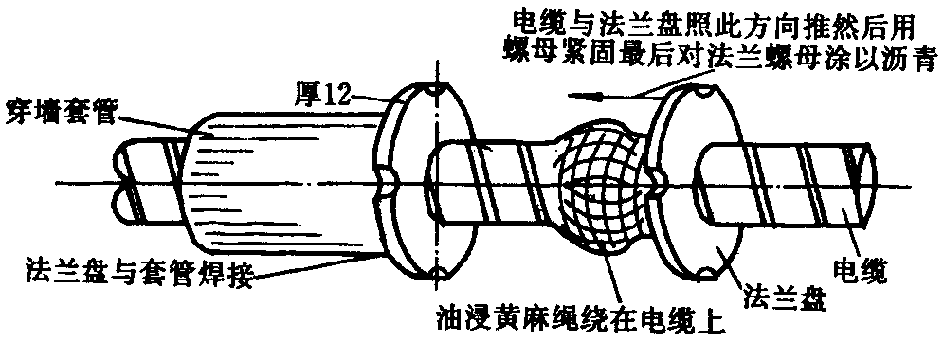
图3.3.6
3.3.7有麻皮保护层的电缆，进入室内部分，应将麻皮剥掉，并涂防腐漆。
3.4电缆沿支架、桥架敷设：
3.4.1水平敷设
3.4.1.1敷设方法可用人力或机械牵引。
3.4.1.2电缆沿桥架或托盘敷设时，应单层敷设，排列整齐。不得有交叉，拐弯处应以最大截面电缆允许弯曲半径为准。
3.4.1.3不同等级电压的电缆应分层敷设，高压电缆应敷设在上层。
3.4.1.4同等级电压的电缆沿支架敷设时，水平净距不得小于35mm。
3.4.2垂直敷设。
3.4.2.1垂直敷设，有条件最好自上而下敷设。土建未拆吊车前，将电缆吊至楼层顶部。敷设时，同截面电缆应先敷设低层，后敷设高层，要特别注意，在电缆轴附近和部分楼层应采取防滑措施。
3.4.2.2自下而上敷设时，低层小截面电缆可用滑轮大绳人力牵引敷设。高层、大截面电缆宜用机械牵引敷设。
3.4.2.3沿支架敷设时，支架距离不得大于1.5米，沿桥架或托盘敷设时，每层最少加装两道卡固支架。敷设时，应放一根立即卡固一根。
3.4.2.4电缆穿过楼板时，应装套管，敷设完后应将套管用防火材料封堵严密。
3.5挂标志牌：
3.5.1标志牌规格应一致，并有防腐性能，挂装应牢固。
3.5.2标志牌上应注明电缆编号、规格、型号及电压等级。
3.5.3直埋电缆进出建筑物、电缆井及两端应挂标志牌。
3.5.4沿支架桥架敷设电缆在其两端、拐弯处、交叉处应挂标志牌，直线段应适当增设标志牌。

4、质量标准
4.1基本规定
4.1.1一般规定
4.1.1.1建筑电气工程施工现场的质量管理，除应符合现行国家标准《建筑工程施工质量验收统一标准》GB50300—2001的3.0.1规定外，尚应符合下列规定：
4.1.1.1.1安装电工、焊工、起重吊装工和电气调试人员等，按有关要求持证上岗：
4.1.1.1.2安装和调试用各类计量器具，应检定合格，使用时在有效期内。

4.1.2主要设备、材料、成品和半成品进场验收
4.1.2.1主要设备、材料、成品和半成品进场检验结论应有记录，确认符合本规范规定，才能在施工中应用。
4.1.2.2因有异议送有资质试验室进行抽样检测，试验室应出具检测报告，确认符合本规范和相关技术标准规定，才能在施工中应用。
4.1.2.3电线、电缆应符合下列规定：
4.1.2.3.1按批查验合格证，合格证有生产许可证编号，按《额定电压450／750V及以下聚氯乙烯绝缘电缆》GB5023.1～5023.7标准生产的产品有安全认证标志：
4.1.2.3.2外观检查：包装完好，抽检的电线绝缘层完整无损，厚度均匀。电缆无压扁、扭曲，铠装不松卷。耐热、阻燃的电线、电缆外护层有明显标识和制造厂标；
4.1.2.3.3按制造标准，现场抽样检测绝缘层厚度和圆形线芯的直径；线芯直径误差不大于标称直径的1％；常用的BV型绝缘电线的绝缘层厚度不小于表4.1.2.3.3的规定；
序号 | 1 | 2 | 3 | 4 | 5 | 6 | 7 | 8 | 9 | 10 | 11 | 12 | 13 | 14 | 15 | 16 | 17
电线芯线标  称截面积  (mm) | 1.5 | 2.5 | 4 | 6 | 10 | 16 | 25 | 35 | 50 | 70 | 95 | 120 | 150 | 185 | 240 | 300 | 400
绝缘层厚度  规定(mm) | 0.7 | 0.8 | 0.8 | 0.8 | 1.0 | 1.0 | 1.2 | 1.2 | 1.4 | 1.4 | 1.6 | 1.6 | 1.8 | 2.0 | 2.2 | 2.4 | 2.6
4.1.2.3.4对电线、电缆绝缘性能、导电性能和阻燃性能有异议时，按批抽样送有资质的试验室检测。
4.1.2.4型钢和电焊条应符合下列规定：
4.1.2.4.1按批查验合格证和材质证明书；有异议时，按批抽样送有资质的试验室检测：
4.1.2.4.2外观检查：型钢表面无严重锈蚀，无过度扭曲、弯折变形；电焊条包装完整，拆包抽检，焊条尾部无锈斑。
4.1.2.5镀锌制品(支架、横担、接地极、避雷用型钢等)和外线金具应符合下列规定：

4.1.2.5.1按批查验合格证或镀锌厂出具的镀锌质量证明书；
4.1.2.5.2外观检查：镀锌层覆盖完整、表面无锈斑，金具配件齐全，无砂眼：
4.1.2.5.3对镀锌质量有异议时，按批抽样送有资质的试验室检测。
4.1.2.6电缆桥架、线槽应符合下列规定：
4.1.2.6.1查验合格证：
4.1.2.6.2外观检查：部件齐全，表面光滑、不变形；钢制桥架涂层完整，无锈蚀：玻璃钢制桥架色泽均匀，无破损碎裂；铝合金桥架涂层完整，无扭曲变形，不压扁，表面不划伤。
4.1.2.7封闭母线、插接母线应符合下列规定：
4.1.2.7.1查验合格证和随带安装技术文件：
4.1.2.7.2外观检查：防潮密封良好，各段编号标志清晰，附件齐全，外壳不变形，母线螺栓搭接面平整、镀层覆盖完整、无起皮和麻面：插接母线上的静触头无缺损、表面光滑、镀层完整。

4.1.3工序交接确认
4.1.3.1电缆桥架安装和桥架内电缆敷设应按以下程序进行：

4.1.3.1.1测量定位，安装桥架的支架，经检查确认，才能安装桥架；
4.1.3.1.2桥架安装检查合格，才能敷设电缆：

4.1.3.1.3电缆敷设前绝缘测试合格，才能敷设；
4.1.3.1.4电缆电气交接试验合格，且对接线去向、相位和防火隔堵措施等检查确认，才能通电。4.1.3.2电缆在沟内、竖井内支架上敷设应按以下程序进行：
4.1.3.2.1电缆沟、电缆竖井内的施工临时设施、模板及建筑废料等清除，测量定位后，才能安装支架；
4.1.3.2.2电缆沟、电缆竖井内支架安装及电缆导管敷设结束，接地(PE)或接零(PEN)连接完成，经检查确认，才能敷设电缆：

4.1.3.2.3电缆敷设前绝缘测试合格，才能敷设；
4.1.3.2.4电缆交接试验合格，且对接线去向、相位和防火隔堵措施等检查确认，才能通电。
4.1.2.3电线、电缆穿管及线槽敷线应按以下程序进行：
4.1.2.3.1接地(PE)或接零(PEN)及其他焊接施工完成，经检查确认，才能穿入电线或电缆以及线槽内敷线；
4.1.2.3.2与导管连接的柜、屏、台、箱、盘安装完成，管内积水及杂物清理干净，经检查确认，才能穿入电线、电缆；

4.1.2.3.3电缆穿管前绝缘测试合格，才能穿入导管；
4.1.2.3.4电线、电缆交接试验合格，且对接线去向和相位等检查确认，才能通电。

4.2电缆沟内和电缆竖井内电缆敷设
4.2.1主控项目
4.2.1.1金属电缆支架、电缆导管必须接地(PE)或接零(PEN)可靠。
4.2.1.2电缆敷设严禁有绞拧、铠装压扁、护层断裂和表面严重划伤等缺陷。

4.2.2一般项目
4.2.2.1电缆支架安装应符合下列规定：
4.2.2.1.1当设计无要求时，电缆支架最上层至竖井顶部或楼板的距离不小于150～200mm～电缆支架最下层至沟底或地面的距离不小于50～100mm；
4.2.2.1.2当设计无要求时，电缆支架层间最小允许距离符合表4.2.2.1.2的规定：
表4.2.2.1.2电缆支架层间最小允许距离(帅)
电缆种类 | 支架层间最小距离
控制电缆 | 120
10kV及以下电力电缆 | 150～200
4.2.2.1.3支架与预埋件焊接固定时，焊缝饱满；用膨胀螺栓固定时，选用螺栓适配，连接紧固，防松零件齐全。
4.2.3电缆在支架上敷设，转弯处的最小允许弯曲半径应符合GB50303-2002表12.2.1.1的规定。13.2.3电缆敷设固定应符合下列规定：

4.2.3.1垂直敷设或大于45。倾斜敷设的电缆在每个支架上固定；
4.2.3.2交流单芯电缆或分相后的每相电缆固定用的夹具和支架，不形成闭合铁磁回路；
4.2.3.3电缆排列整齐，少交叉；当设计无要求时，电缆支持点间距，不大于表4.2.3.3的规定：
表4.2.3.3电缆支持点间距(mm)
电缆种类 |  | 敷设方式
 |  | 水平 | 垂直
电力  电缆 | 全塑型 | 400 | 1000
电力  电缆 | 除全塑型外的电缆 | 800 | 1500
控制电缆 |  | 800 | 1000
4.2.3.4当设计无要求时，电缆与管道的最小净距，符合本规范表12.2.1.2的规定，
且敷设在易燃易爆气体管道和热力管道的下方；
4.2.3.5敷设电缆的电缆沟和竖井，按设计要求位置，有防火隔堵措施。13.2.4电缆的首端、末端和分支处应设标志牌。

5、成品保护
5.1直埋电缆施工不宜过早，一般在其它室外工程基本完工后进行，防止其它地下工程施工时损伤电缆。如已提前将电缆敷设完，其它地下工程施工时，应加强巡视。
5.2直埋电缆敷设完后，应立即铺砂、盖板或砖及回填夯实，防止其它重物损伤电缆。并及时划出竣工图，标明电缆的实际走向方位坐标及敷设深度。
5.3室内沿电缆沟敷设的电缆施工完毕后应立即将沟盖板盖好。
5.4室内沿桥架或托盘敷设电缆、宜在管道及空调工程基本施工完毕后进行，防止其它专业施工时损伤电缆。
5.5电缆两端头处的门窗装好，并加锁、防止电缆丢失或损毁。

6、应注意的质量问题
6.1直埋电缆铺砂盖板或砖时应防止不清除沟内杂物、不用细砂或细土、盖板或砖不严、有遗漏部分。施工负责人应加强检查。
6.2电缆进入室内电缆沟时，防止套管防水处理不好，沟内进水。应严格按规范和工艺要求施工。
6.3油浸电缆要防止两端头封铅不严密、有渗油现象。应对施工操作人员进行技术培训，提高操作水平。
6.4沿支架或桥架敷设电缆时，应防止电缆排列不整齐，交叉严重。电缆施工前须将电缆事先排列好，划出排列图表，按图表进行施工。电缆敷设时，应敷设一根整理一根，卡固一根。
6.5有麻皮保护层的电缆进入室内，防止不作剥麻刷油防腐处理。
6.6沿桥架或托盘敷设的电缆应防止弯曲半径不够。在桥架或托盘施工时，施工人员应考虑满足该桥架或托盘上敷设的最大截面电缆的弯曲半径的要求。
6.7防止电缆标志牌挂装不整齐，或有遗漏。应由专人复查。

7、质量记录
7.1质量保证资料；
7.1.1电缆产品合格证。
7.1.2电缆绝缘摇测记录或耐压试验记录。
7.1.3隐蔽工程验收记录。
7.1.4各种金属型钢材质证明、合格证。
7.2施工记录：
7.2.1自互检记录。
7.2.2电缆工程分项质量检验评定记录。
7.2.3分项工程验收记录。
8、安全标准

9、环保措施

